**РОССИЙСКАЯ ФЕДЕРАЦИЯ**

**Администрация города Сельцо Брянской области**

**Муниципальное бюджетное дошкольное образовательное учреждение**

**детский сад комбинированного вида № 4 «Сказка» города Сельцо**

**Брянской области**

**241550. г. Сельцо Брянской области,пер.Мейпариани,4**

**ИНН: 3205002004,ОГРН: 1023202137188**

**Тел. (4832) 97-10-27**

**\_\_\_\_\_\_\_\_\_\_\_\_\_\_\_\_\_\_\_\_\_\_\_\_\_\_\_\_\_\_\_\_\_\_\_\_\_\_\_\_\_\_\_\_\_\_\_\_\_\_\_\_\_\_\_\_\_\_\_\_\_\_\_\_**

**Промежуточный отчет о проведенных мероприятиях**

**МБДОУ детского сада комбинированного вида №4 «Сказка»**

**города Сельцо Брянской области в рамках городского проекта**

**«Город детей - город семей»**

**(первое полугодие)**

*[](http://admsel.ru/index.php/gorod-detej)*

*«Родители - подмога и опора в нелегком,*

*воспитательском труде.  
Починят, нарисуют, свернут горы,*

*чтоб их ребенок стал воспитанней, умней»*

Именно так мы можем сказать о наших главных помощниках – родителях. Изменения, происходящие сегодня в сфере дошкольного образования, направлены, прежде всего, на улучшение его качества. И оно во многом зависит от согласованности действий семьи и ДОУ, направленных на создание единого образовательного пространства. Установление сотрудничества и партнёрских отношений детского сада с семьёй имеет огромное значение. Только объединив свои усилия, родители и воспитатели могут обеспечить ребёнку двойную защиту, эмоциональный комфорт, интересную, содержательную жизнь дома и в детском саду, помогут развитию его основных способностей, умению общаться со сверстниками и обеспечивает подготовку к школе. Для эффективного взаимодействия с семьёй недостаточно одного желания сотрудничать.

Основополагающим моментом во взаимодействии педагогов ДОУ и родителей является изучение семьи через анкетирование, опрос родителей с целью определения их социального статуса. Выявить запросы родителей, их проблемы и затруднения в вопросах воспитания и обучения детей помогают не только личная беседа, анкетирование, но и самостоятельный выбор ими тем для обсуждения из примерного перечня вопросов по каждому разделу программы, предложенных воспитателем. С учётом их пожеланий и предложений мы осуществляем планирование работы с семьёй.

Важно вовлечь родителей в процесс воспитания и развития детей, чтобы они стали активными его участниками, а не пассивными слушателями. С этой целью используем традиционные и инновационные формы и методы работы.

Работа в нашем МБДОУ д/с №4 «Сказка» по взаимодействию с семьями воспитанников ведется систематически, комплексно и целенаправленно. На основе годового плана МБДОУ, положения и плана программы «Город детей– город семей» был разработан план мероприятий по организации комплексной работы с семьями и воспитанниками МБДОУ.

**Цель**: помощь родителям на ранней стадии взаимодействия с ребенком и создание социальных контактов между семьями, попавшими в трудную жизненную ситуацию.

**Задачи:**

1. Создать социально-психологические условия для развития у родителей факторов родительской компетентности.
2. Оказать психолого-педагогическую поддержку родителей и детей в преодолении трудной жизненной ситуации.
3. Обеспечить психолого-педагогическое просвещение родителей.
4. Создать условия для обмена опытом молодых родителей по взаимодействию с детьми раннего возраста и для выстраивания своей сети социальных контактов.
5. Обучить родителей играм, развивающим методикам.

Прежде чем приступить к реализации плана и поставленных нами целей и задач были обновлены социальные паспорта групп с целью выявления семей «группы риска» и уточнения социального статуса наших семей.

Статистические данные о семьях воспитанников МБДОУ детского сада комбинированного вида №4 «Сказка» на 2017-2018 учебный год.

Количество воспитанников в МБДОУ – 219.

Количество детей с ОВЗ-30.

На основе полученных данных, анкетирования родителей и проведенных родительских собраний, были отобраны мероприятия и формы работы , которые вошли в план. Работа по вовлечению родителей в совместную деятельность ДОУ ведется по следующим направлениям: информационно-профилактическая работа, работа с детьми и родителями, родительские клубы.

***1. Формирование ответственного отношения граждан к семейным и родительским обязанностям.***

По данному разделу с семьями и воспитанниками МБДОУ была проведена следующая информационно-профилактическая работа:

Ежемесячно обновляется информация в центре для родителей с телефонами и адресами социальных служб города Сельцо. Оформляются и обновляются папки-передвижки на темы: «Права и достоинства ребенка», «Тепло семьи», «Похвала как средство воспитания», «Искусство быть родителем», рекомендации «Советуем прочитать детям», информация по художественно-эстетическому воспитанию, здоровому образу жизни.

В сентябре месяце было проведено анкетирование «Эмоциональный комфорт в ДОУ», с целью изучения отношений родителей к различным вопросам воспитания в МБДОУ.

Все педагоги ДОУ в начале учебного года провели родительские собрания в группах по вопросам воспитания и развития детей дошкольного возраста. Родительские собрания были организованы в различных формах: круглые столы, дискуссия, собрания-беседы, устный журнал, гостиная. Родители смогли задать интересующие их вопросы, обсудить с педагогами возрастные особенности детей.

Коллектив педагогов в тесной связи работает со специалистами : психологом центра ППМСП Гришиной Е.Н., учителями- логопедами Н.А.Изотиковой ,О.В. Ломовцевой .

11 октября психологом центра ППМСП Гришиной Е.Н. для родителей нашего детского сада была проведена консультация «Аукцион советов».Цель: повысить уровень компетентности родителей в вопросах эмоционального благополучия ребенка. Дать практические советы по созданию дома комфортной, спокойной психологической обстановки для малыша. Помочь родителям наладить правильное общение со своим ребенком, уметь выявлять и устранять детские страхи.

Учителя-логопеды провели консультации «Эффективные способы развития речи детей старшего возраста» , « О воспитании детской самостоятельности и самоконтроля», изготовили средства наглядной агитации «Пальцы учат говорить», «Развитие речевого дыхания у детей с нарушением речи».

10 ноября в качестве пропедевтического курса учителя -логопеды МБДОУ провели для воспитанников и родителей средних групп мастер-класс «Шаловливый язычок».Они показали методику своей работы, познакомили с упражнениями по коррекции неправильного произношения звуков.

14 декабря старшим воспитателем Ковалевой Е.В. был проведен семинар-практикум для родителей «Стиль семейных отношений». Семинар начался с отрывка из произведения Василия Шукшина «Жена мужа в Париж провожала» ,после чего развернулась активная дискуссия обсуждения отрывка. Затем было предложено рассмотреть ситуации, когда поведение взрослого зависит от его настроения. Ведущая семинара выступила с докладом на тему «Стиль семейных отношений и эмоциональное самочувствие ребенка». Семинар закончился практикумом для родителей, подведением итогов и чаепитием.

  В течение всего года проводится просветительская работа на официальном сайте МБДОУ д/с КВ №4 «Сказка». Педагоги детского сада активно публикуют свои методические разработки, консультации, отчеты о проведенных мероприятиях в средствах массовой информации: «Сельцовский вестник», «Учительская газета»,интернет-сайты - с целью просвещение родителей по вопросам воспитания и образования детей дошкольного возраста.

Ежемесячно в МБДОУ выходит номер газеты детского сада «Дружная семейка» на страничках, которой каждый родитель может найти материалы по вопросам семьи и воспитания, а также узнать больше информации о работе и мероприятиях проходимых в детском саду.

**Работа с детьми и родителями.**

Непосредственными участниками и помощниками в каждом проводимом нами мероприятии являются наши родители.

[**Утренник(праздник,развлечение,досуг) в детском**](http://50ds.ru/music/551-vypusknoy-prazdnichnyy-utrennik-v-detskom-sadu-volshebnaya-strana-znaniy.html) саду можно назвать важным событием в жизни ребенка. Здесь он узнает, как сочетается его личное удовольствие с выполнением обязательств. Здесь он учится совместной с другими детьми творческой деятельности. Проводят утренники в детском садуне только для детей, но и для их родителей. Очень часто родители на них являются не просто зрителями, а и участниками. Для мам и пап мы организовываем различные конкурсы, игры. Подготовка к утреннику требует от родителей контроля и поддержки своего ребенка. Ведь с помощью родителей учатся слова, делаются костюмы для детских утренников.

***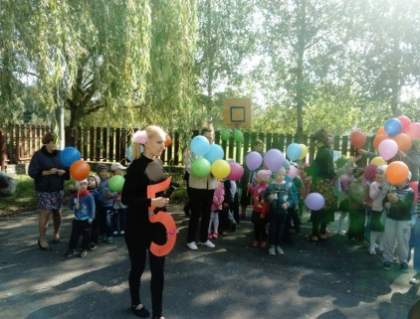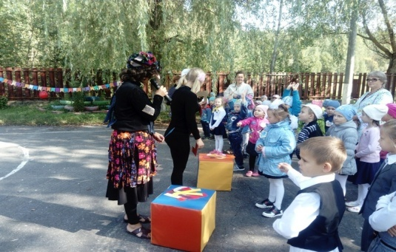1 сентябряNA02405_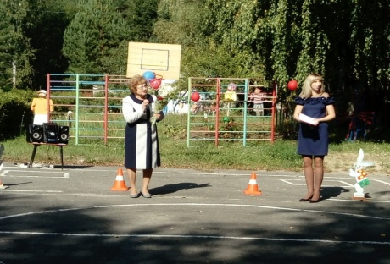 «День знаний».***В нашем детском саду 1 сентября состоялся праздник, посвященный Дню знаний. В торжественном открытии праздника приняли участие воспитанники средних, старших и подготовительных к школе групп, а также их родители.. Дети читали стихи про 1 сентября, а заведующая детским садом Л.Н.Шлянцева произнесла торжественную речь. На празднике наших воспитанников встречали Двойка (заколдованная Пятерка) и Баба Яга. Ребята, чтобы расколдовать Двойку, преодолели все испытания коварной Бабы Яги: собрали школьные ранцы, отгадали загадки, с легкостью прошли эстафеты.

В конце праздника все ребята получили от Пятерки и Бабы Яги воздушные шары. Герои пригласили воспитанников в страну Знаний, в которую они вошли через «волшебную дверь».

***Праздник ,посвящённый Дню освобождения Брянщины.***

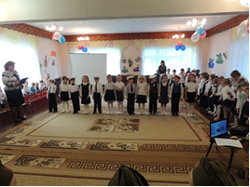В нашем детском саду «Сказка» ведётся работа по формированию в детях чувства патриотизма, ознакомлению детей дошкольного возраста с историей родной Брянщины, её героическим прошлым.

По сложившейся традиции, накануне этого дня 15 сентября прошел праздник, посвящённый Дню освобождения Брянщины для детей старших и подготовительных групп.

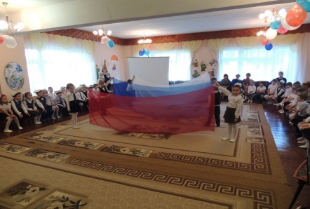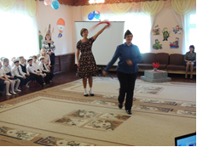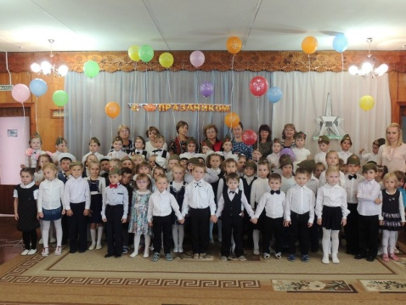В нарядный и торжественно украшенный музыкальный зал ребята вошли под песню М. Фрадкина «Брянская улица». Мальчишки и девчонки узнали много интересного из героического прошлого нашей Брянщины. Музыкальный руководитель Е. Шадрина, учитель – логопед Н. Изотикова и молодой педагог М. Морозова представили композицию «Шумел сурово Брянский лес». Так же ребята проявили смекалку в «зарядке для ума», участвовали в конкурсах: «Тренировка», «Самый сильный», «Разминируй поле», где показали свою ловкость, силу, выносливость. Память павших в Великой Отечественной войне собравшиеся в музыкальном зале взрослые и дети почтили минутой молчания. После проведения праздника дети ,родители и педагоги отправились на возложение цветы у Вечного огня.

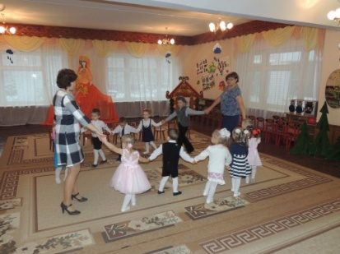Последняя неделя октября началась с утренников «Осень в гости к нам пришла», которые прошли в каждой возрастной группе..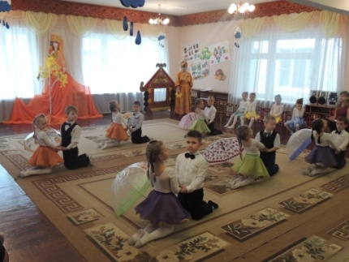Музыкальный руководитель Е.Д. Шадрина придумала для каждой группы свою тему сценария праздника. «Осень в лесу» для детей средней группы «Буратино» и старшей группы «Мальвина». «Осенние забавы» для детей старшей группы «Гусельки». «Золотая Осень» - для детей подготовительных групп «Капитошка» и «Почемучки». Каждый сценарий праздника был захватывающим и интересным. В гости к ребятам приходила Осень. И, конечно сами дети превращались в разных героев, тем самым раскрывая своё творчество и талант. В завершении праздника Осень угостила всех ребят своими дарами: красными наливными яблочками. Праздник прошел весело, ярко, увлекательно. Все дети и родители получили массу удовольствий и впечатлений.

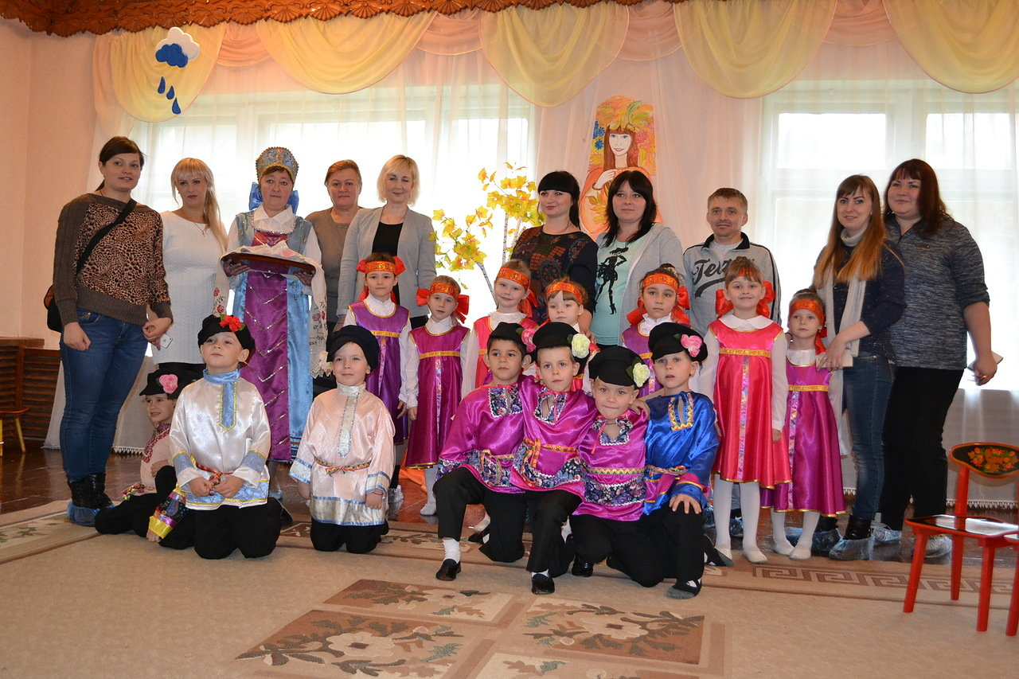

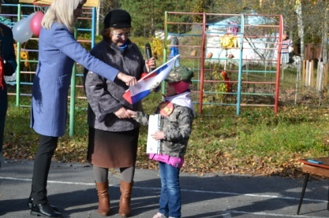20 октября в детском саду «Сказка» прошло физкультурно - патриотическое соревнование ***«Зарница»,*** куда были приглашены дети и родители старших, подготовительных групп. Мероприятие проводилось на открытом воздухе. Участники команд: «Патриот», «Спецназ», «Моряки», «Солдаты» и «Отважные» соревновались в силе, ловкости, выносливости. Проявили смекалку, чувство взаимопомощи, выдержку, находчивость, смелость, упорство, умение сплоченно действовать в сложных ситуациях, ответственное отношение к поставленной задаче. Дети и родители с удовольствием и азартом участвовали в конкурсах: «Переправа», «Разведка», «Меткий стрелок», «Оказание первой медицинской помощи раненым», «Связисты». Определяли на маршрутном листе место нахождения флага, а найдя его, доставили в штаб. Победителями соревнования стали: команда «Спецназ» старшей группы «Гусельки» - воспитатель Левшонкова Г.Н и команда «Моряки» старшей группы «Мальвина» - воспитатель Бобкова О.В., которые поделили 1 место.

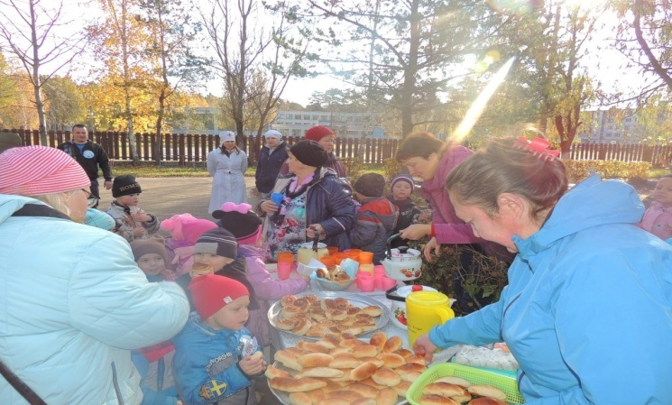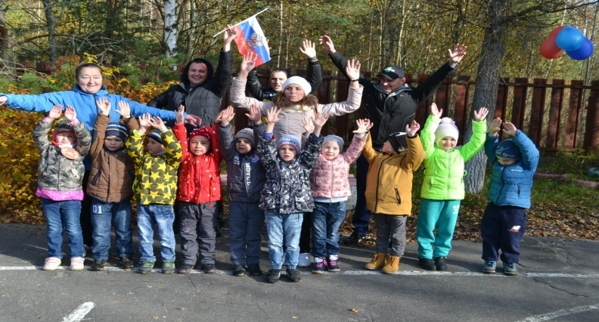Победителям были вручены медали, флаг и грамота. В завершении мероприятия всех ждала «Полевая кухня», родителей и всех ребят угощали- горячим чаем, пирожками. Дети и родители получили большое удовольствие, массу впечатлений.

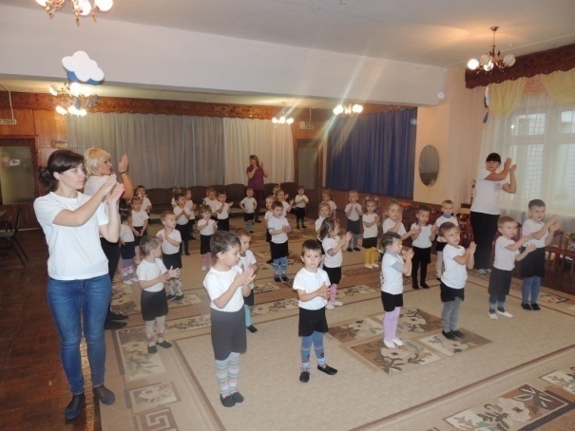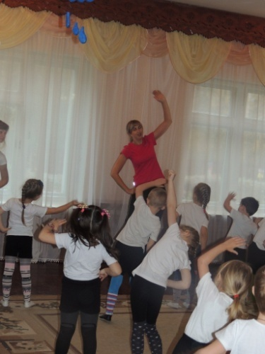24 октября в нашем детском саду прошел ежегодный ***«День здоровья».*** Проведение подобных дней способствует укреплению физического, психического здоровья, формированию ценностного отношения к здоровому образу жизни у дошкольников. День здоровья в нашем детском саду – это не просто часть воспитательной работы, это еще и праздник для детей.

«Чтоб расти и закаляться,  
Не по дням, а по часам  
Физкультурой же, конечно,  
Заниматься нужно нам.  
Мы уже сильней сегодня,  
Мы сильнее, чем вчера,  
На весёлый день здоровья,Приглашаем вас друзья!»

  Утро в нашем детском саду началось с веселой музыкальной зарядки, в которой приняли участи все воспитанники и сотрудники детского сада. Получив заряд бодрости и отличного настроения на весь день, ребята отправились в свои группы.

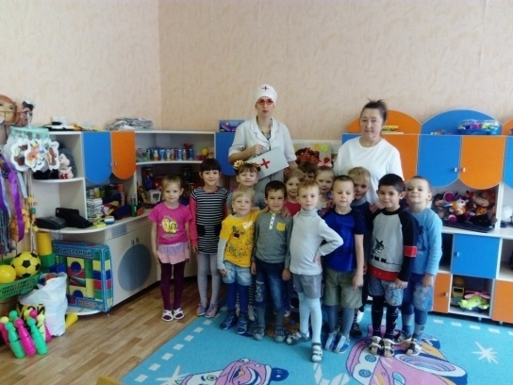На протяжении всего дня каждую группу посещал доктор Айболит. Вместе с Айболитом ребята отгадывали загадки о здоровом образе жизни, закрепили знания о полезных и вредных продуктах питания. Во время прогулки воспитатели продолжили проводить физкультурно-оздоровительные мероприятия.  Во второй половине дня дети посмотрели мультфильмы про здоровый образ жизни. Дошкольники были в восторге от «Дня здоровья», получили заряд бодрости и хорошего настроения, много знаний, а потом ещё долго и с теплом вспоминали праздник и желали друг другу здоровья.

***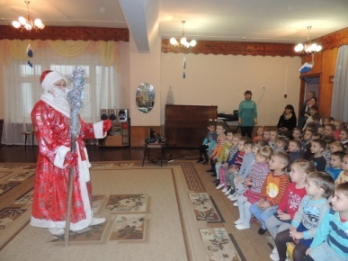День рождения!*** Как ни удивительно, но родился добрый Дедушка Мороз осенью –18 ноября. Все дети и взрослые, верящие в чудеса, празднуют день рождения зимнего волшебника.

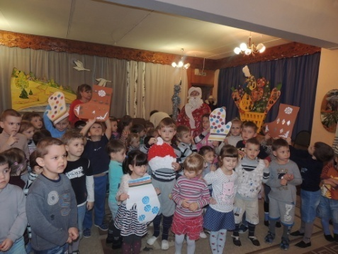Такое событие не могло пройти незамеченным и в нашем детском саду. В музыкальном зале собрались воспитанники младших, средних, старших и подготовительных к школе групп. И нужно было видеть удивленные и радостные лица детей, когда они увидели идущего по территории детского сада Деда Мороза. После того, сам Дед Мороз пожаловал к ребятам на праздник. Тематический досуг прошел интересно, весело, а самое главное познавательно.

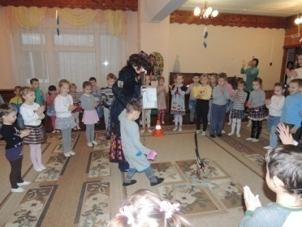20 ноября в детском саду «Сказка» Сельцо было организовано весёлое спортивное мероприятие, ***посвященное Всемирному дню ребёнка.***

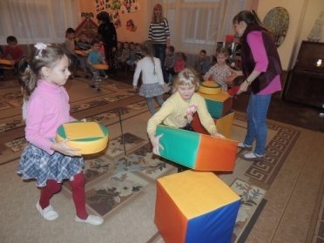В мероприятии приняли участие дети средних – подготовительных групп. Вместе с озорной и весёлой Бабой Ягой ребята играли в подвижные игры, участвовали в эстафетах и спортивных играх. Так же дети дружно танцевали, отгадывали загадки и веселились. В этот день дети смогли реализовать все свои желания. В завершении мероприятия Баба Яга угостила детей сладостями. Ребята получили много положительных эмоций и впечатлений. Всемирный день ребёнка прошел весело, динамично, дружно и очень интересно.

23 ноября в нашем детском саду прошел ***благотворительный концерт и ярмарка под девизом: «Твори добро»*** в рамках городского проекта «Город для всех».

С утра закипела работа: в каждом зале проходила своя подготовка. В физкультурном - украшали стены, ставили столы, подбирали музыку, а в музыкальном зале шла генеральная репетиция концертных номеров. 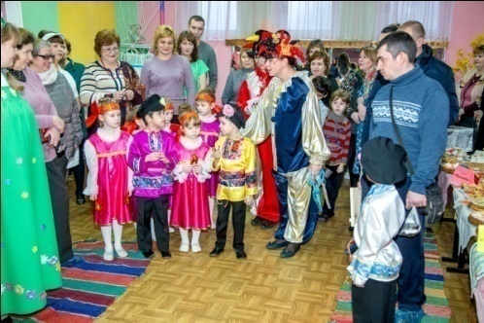Встречали гостей у порога веселая музыка и «красные девицы». Озорные скоморохи приглашали всех на ярмарку, где веселыми шуточными частушками приветствовал гостей ансамбль ложкарей – воспитанники старшей группы «Гусельки». Столы ломились от вкусностей: пышных пирогов, разнообразных лакомств и ярких поделок. Каждая группа подготовилась на славу. Перед началом ярмарки со словами благодарности родителям, принявших активное участие в мероприятии, выступила председатель городского совета семей Н.В.Быконя.

После яркой и сытной ярмарки все гости были приглашены на концерт. В теплом, украшенном со вкусом, уютном праздничном зале гостей встречали ведущая - старший воспитатель Ковалева Е.В. и музыкальный руководитель Шадрина Е.Д. Веселые песни, танцы, озорные, светящиеся радостью глаза воспитанников сделали концерт незабываемым подарком для мам.

Этот праздник, как для детей, так и для взрослых, будет вписан в книгу их судеб добрым и бескорыстным поступком, а девиз- «Твори добро» останется девизом в жизни каждого нашего воспитанника на долгие годы.

***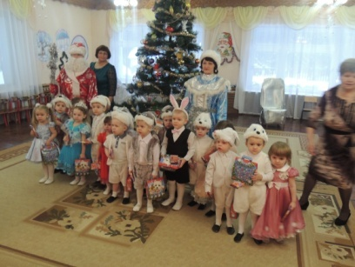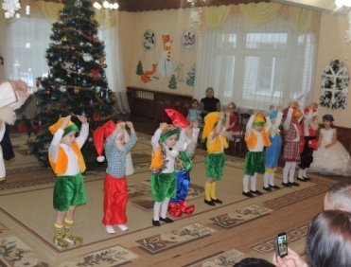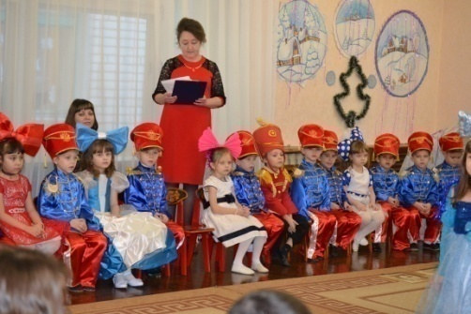Новогодниие утренники «Здравствуй. Дедушка Мороз!»*** – самые любимые, добрые. Сказочный праздник, который ждут в каждом доме, в каждой семье. Но никто так искренне не ждёт Новогоднего чуда, волшебных превращений и приключений, как наши дети.  С 22.12.2017 г. по 28.12.2017 г. новогодние утренники прошли в ДОУ. Подготовка началась задолго до наступления праздников.. С самого начала представления сказочные герои увлекали детей в волшебный мир сказки. Дети могли окунуться в праздничную атмосферу приключений, поучаствовать в интересных конкурсах. С появлением Деда Мороза начинался настоящий праздник с песнями и танцами, хороводами вокруг ёлки. Ребята читали стихи Деду Морозу и Снегурочке. Во время новогодних представлений царила атмосфера праздника, волшебства, чувствовался позитивный эмоциональный настрой воспитанников и их родителей.

В преддверии Нового года по старому стилю в «Святочное время» с 7 по 19 января пелись на Руси ***«Колядки».*** Не зря в народе в эти дни люди гуляли, ходили в гости, поздравляли с Рождеством. «Как колядки проведёшь, так и весь год сложится». Волшебное слово – «Колядки» праздник, где каждый становится и участником и зрителем. В детском саду стало доброй традицией проводить колядки. Ребятам нравится встречать у себя в гостях колядовщиков – ряженных детей и взрослых, участвовать в играх, водить хороводы, одаривать угощением, слушать весёлые колядки, которые прославляют хозяев за щедрость, доброту, гостеприимство. Несут пожелания счастья, здоровья и хорошего настроения.

*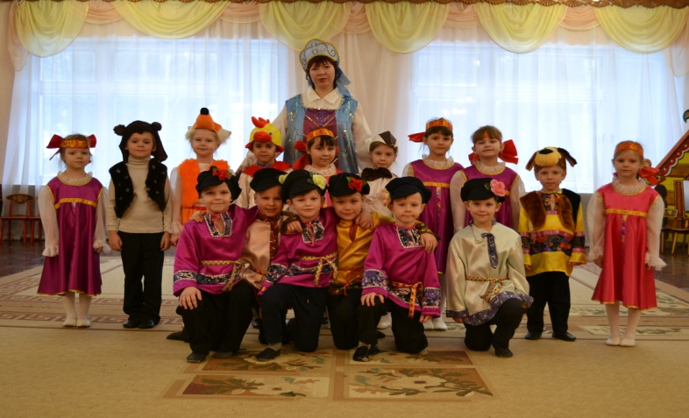*

*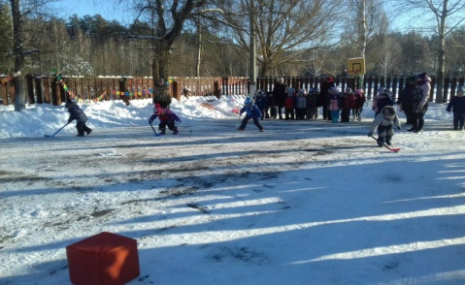*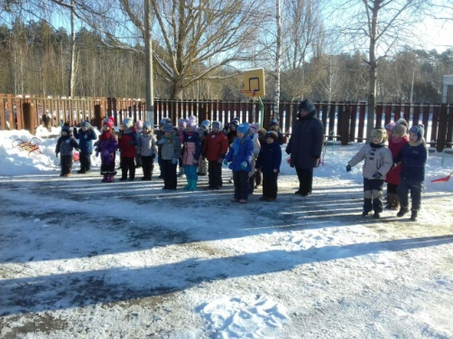Каждый год, в последнюю неделю января, по традиции проводится спортивное мероприятие ***«Зимние забавы».*** Воспитанники всех возрастных групп, а также их родители приняли активное участие

в соревнованиях. В гости к участникам соревнований пришли сказочные герои: Снеговик, Баба Яга, Лень и Дрёма, которые на протяжении всего времени проводили с детьми и родителями интересные игры и эстафеты: соревнования лыжников, гонка на одной лыже, метание снежков в цель, сбор сосулек, катание на санках, пройти «змейкой» через снежные лабиринты и другие. Родители сажали детей на санки и бежали, чья команда быстрей. Во время соревнований не одна из команд не отставала друг от друга.  Все группы состязались в ловкости, смелости и смекалке. В конце мероприятия все участники получили сладкие призы. Зимние развлечения не только доставляют детям необыкновенную радость, но и приносят пользу для здоровья.

26 января итоговым мероприятиемтематической недели «Профессии» стал детский ***профориетированный квест «Путешествие в МастерГрад».*** В квесте участвовали дети старших и подготовительных групп, родители, воспитатели, учебно-вспомогательный персонал детского сада. Перед мероприятием педагоги провели предварительную работу с детьми и родителями.  Самым интересным и запоминающимся оказался  «Проспект родителей» , где мамы и папы рассказывали детям о своей профессии. Такая встреча понравилась и запомнилась детям. Она расширила представления дошкольников о профессиональной деятельности взрослых, сформировала навыки социального взаимодействия. Детский квест стал настоящим путешествием для дошкольников в мир профессий, творчества, фантазии и эффективной формой взаимодействия педагогов с родителями.

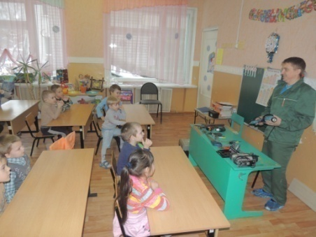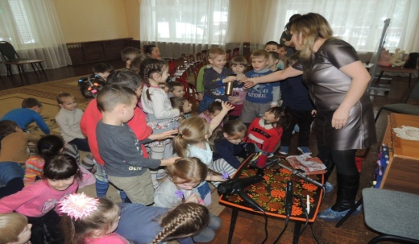

16 февраля ***«Масленица»*** Весёлый праздник прошел на масленичной неделе, ежегодно проводится в нашем детском саду и стал уже традиционным и любимым для детей. Всю неделю ребята готовились к этому событию. Дети и присутствующие родители провожали Зиму и встречали Весну .Зима не хотела уступать место Весне. Они померились силушкой. В этом споре победила Весна, а зимушке пришлось уйти. Участники радовались приходу Весны, охотно участвовали в различных конкурсах: «Перетягивание каната», «Полёт на метле», «Перепрыгни из сугроба в сугроб»,«Солнышко», проявили интеллектуальные способности, отгадывая загадки Скоморохов ,водили хороводы, пели песни, частушки. Дети с восторгом наблюдали, как горит чучело Масленицы. Символом весны и солнца является блин. Вот и мы проводили Масленицу горячими блинами, которые испекли для нас наши замечательные повара. 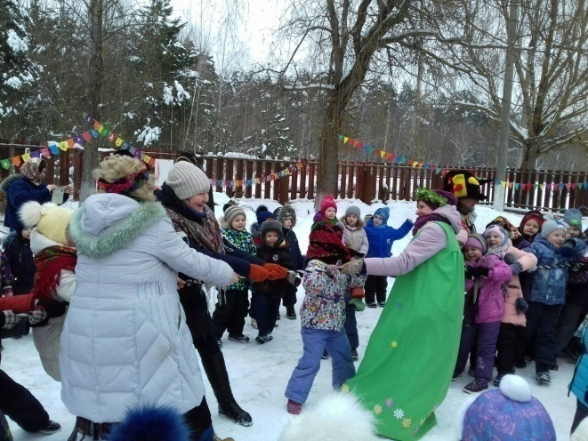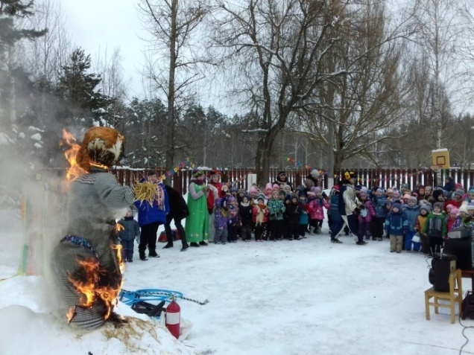

Праздник удался на славу.

С 20.02.-22.02.2018 февраля в детском саду прошел праздник, ***посвящённый Дню Защитника Отечества под названием «Наша армия сильна». 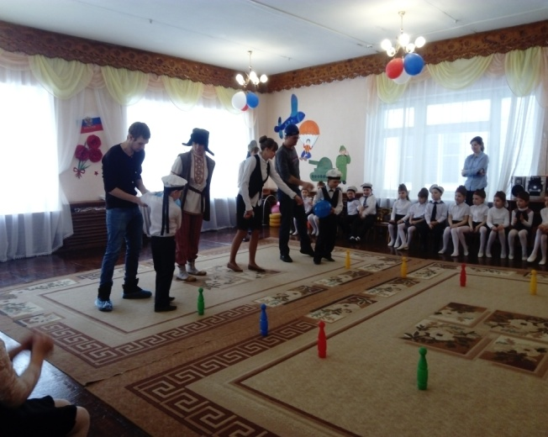*** 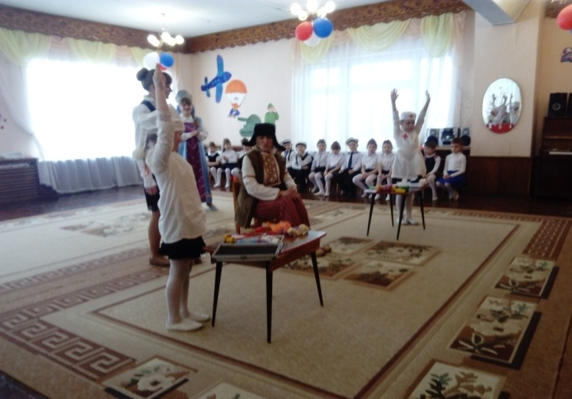

Дети с задором исполнили песни: «Наша Армия», «Бравые солдаты», «Мы солдаты», «Ребята – дошколята», «Солдатушки». Ярко и эмоционально прозвучала песня «Вместе мы построим дом» в исполнении солистки Сони Мацуевой из подготовительной группы. Папы наших воспитанников вместе с детьми, стали непосредственными участниками весёлых конкурсов: «Собери всё для похода», « Проползи по ущелью», « Донесение» где демонстрировали свою силу, ловкость и сноровку. Такие мероприятия, закладывают в души зернышки патриотизма, чувства долга перед Родиной.

**Совместные конкурсы, акции, выставки.**

Уже с дошкольного возраста родители стремятся к всестороннему развитию своего ребенка. Понимая это, мы способствуем и привлекаем родителей и детей к участию в различных конкурсах, выставках и проектах, акциях.

Да, подобного рода мероприятия лишь кирпичик в процессе формирования и развития ребенка. Но наши родители понимают, что именно из кирпичиков состоит целый фундамент в становление наших детей как личностей и поэтому принимают активное участие в предлагаемых им мероприятиях.

В октябре месяце 10 семей нашего детского сада приняли активное участие во Всероссийском конкурсе детских талантов **«Урожайный год-2017»** и стали его лауреатами.

В ноябре 2017 года воспитанника (Акинюхова С..Кузнецов Я., Бирюкова С.) детского сада стали дипломантами Всероссийского конкурса детского рисунка **«Разноцветные капли»** ,который проводило **Минприроды России***[.](http://voda.org.ru/news/main/minprirody-rossii-sovmestno-s-rosprirodnadzorom-predstavit-v-iyule-2018g-elektronnye-karty-istochnikov-antropogennoy-nagruzki-na-r-volga/" \o "Минприроды России совместно с Росприроднадзором представит в июле 2018г. электронные карты источников антропогенной нагрузки на р. Волга)*

[В декабре 5 семей (Степучевых, Картуниных, Молчановых, Асадуллах, Матюшиных) нашего детского сада отправили работы к](http://voda.org.ru/news/main/minprirody-rossii-sovmestno-s-rosprirodnadzorom-predstavit-v-iyule-2018g-elektronnye-karty-istochnikov-antropogennoy-nagruzki-na-r-volga/" \o "Минприроды России совместно с Росприроднадзором представит в июле 2018г. электронные карты источников антропогенной нагрузки на р. Волга)[участию во](http://voda.org.ru/news/main/minprirody-rossii-sovmestno-s-rosprirodnadzorom-predstavit-v-iyule-2018g-elektronnye-karty-istochnikov-antropogennoy-nagruzki-na-r-volga/" \o "Минприроды России совместно с Росприроднадзором представит в июле 2018г. электронные карты источников антропогенной нагрузки на р. Волга) **[Всероссийском конкурсе «Дети рисуют Президента Путина!».](http://voda.org.ru/news/main/minprirody-rossii-sovmestno-s-rosprirodnadzorom-predstavit-v-iyule-2018g-elektronnye-karty-istochnikov-antropogennoy-nagruzki-na-r-volga/" \o "Минприроды России совместно с Росприроднадзором представит в июле 2018г. электронные карты источников антропогенной нагрузки на р. Волга)**

*[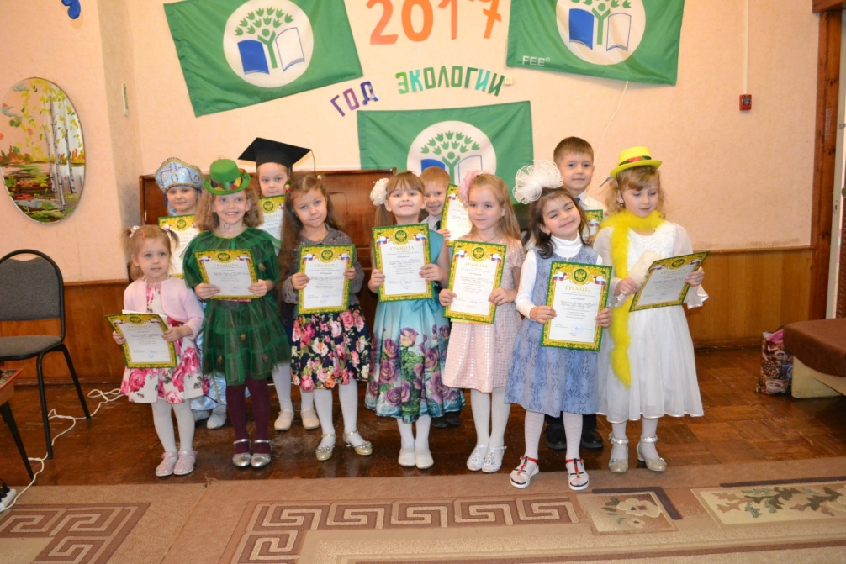](http://voda.org.ru/news/main/minprirody-rossii-sovmestno-s-rosprirodnadzorom-predstavit-v-iyule-2018g-elektronnye-karty-istochnikov-antropogennoy-nagruzki-na-r-volga/" \o "Минприроды России совместно с Росприроднадзором представит в июле 2018г. электронные карты источников антропогенной нагрузки на р. Волга)*14 ноября 2017 года в детском саду №4 «Сказка» состоялся городской конкурс чтецов среди дошкольников **«Поэзии чудесная страна».** Каждый участник конкурса приготовил стихотворение, посвященное экологической тематике. Ребята держались уверенно и очень эмоционально повествовали о проблемах, связанных с экологией. По окончанию праздника всем участникам вручили призы и грамоты от отдела образования администрации города Сельцо по различным номинациям. А на областной конкурс чтецов была выбрана воспитанница детского сада №4 «Сказка» Степучева Анна. Мы гордимся нашими юными талантами и желаем им дальнейших творческих успехов.

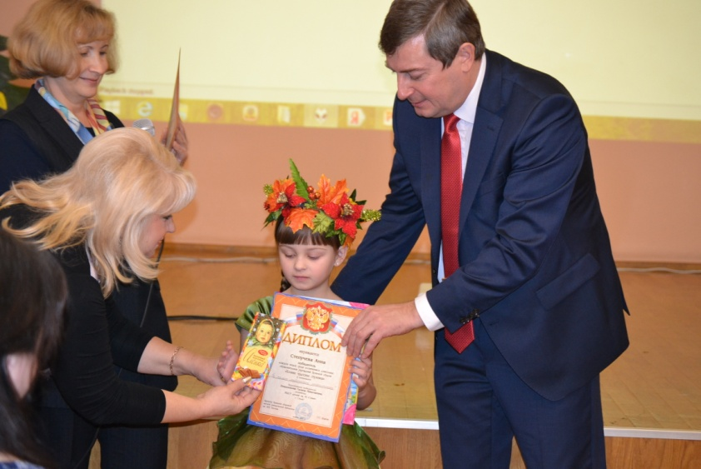29 ноября в Брянской областной библиотеке им. Ф.И. Тютчева прошел **областной конкурс чтецов среди дошкольников.** Воспитанница нашего детского сада Степучева Анна стала победителем в номинации «Самое лирическое исполнение». Всем победителям были вручены памятные подарки от партии «Единая Россия».

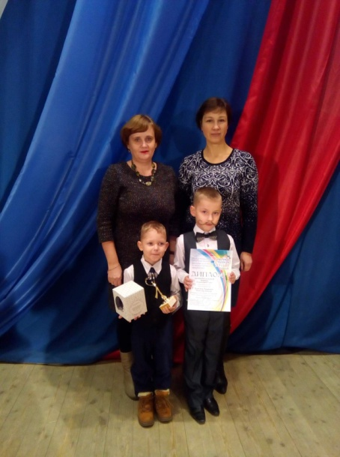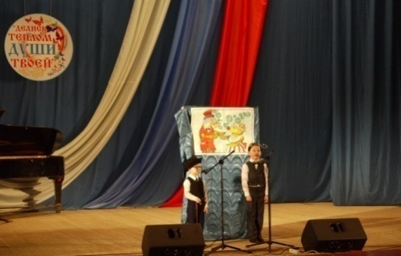 1-2 декабря 2017 г. в городе Брянске на базе областного методического центра "Народное творчество" состоялся **Межрегиональный интегрированный фестиваль-конкурс художественного творчества "Делись теплом души твоей".** Организаторами и учредителями фестиваля являлись: Министерство культуры РФ, департамент культуры Брянской области, ГАУК «Брянский областной методический центр «Народное творчество». Одним из запоминающихся номеров стало выступление воспитанников МБДОУ КВ д/с №4 «Сказка» Самохина Александра и Лазаренкова Егора. Дети выступили в номинации «Художественное слово». Они прочитали стихотворение Бориса Заходера «Сомомнение». Среди победителей оказался и наш дуэт: Лазаренков Егор и Самохин Александр (руководители Ломовцева О.В, Изотикова Н.А.). Они были награждены дипломами Лауреата 1 степени. После торжественной церемонии награждения состоялся гала-концерт «Путь к звёздам», в котором наши победители ещё раз представили свой номер, как один из лучших.

25 декабря 2017 г. в молодежном центре г. Сельцо прошел **конкурс «Чудо-чудное, диво-дивное».** Воспитанники нашего детского сада приняли в нем активное участие. На конкурс было представлено 11 поделок из шишек, выполненных руками родителей и детей. Каждая поделка была отмечена благодарственным письмом и сладким подарком. Также отделом молодежи была организована **благотворительная акция «Подари игрушку детям».** Наши воспитатели совместно с родителями и воспитанниками подготовили мягкие игрушки, каждую из которых упаковали в красивую подарочную упаковку и написали новогоднее поздравление

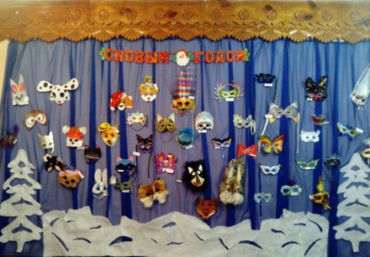 В преддверии Нового года в нашем детском саду был объявлен конкурс **«Новогодний карнавал»** на лучшую карнавальную маску, изготовленную своими руками. В конкурсе приняли участие все группы. Родители вмести с детьми, проявили свою фантазию и творчество. На выставке можно было увидеть маски, выполненные в технике папье-маше, изготовленные из натурального меха, цветного картона, перьев.

В канун Нового года **проходил городской конкурс елочных** **игрушек.** 25 семей детского сада изготовили, своими руками елочные игрушки и подарили их городской «красавице».

В декабре 2017 года семья Ковалева Егора под руководством педагога Мареевой Н.А. получили диплом за участие во **Всероссийском конкурсе творческих работ из бросового материала «Елочка, живи»**

Воспитатель Мареева Н.А. и семьи ее воспитанников Симоновы, Целуйко награждены грамотами за участие в **Брянском областном конкурсе «Покормите птиц зимой!»**, который проводила Общероссийская общественная организация «Союз охраны птиц России».

В феврале месяце во Дворце культуры прошел **городской конкурс «Маленький рыцарь»** Наш воспитанник Молчанов Всеволод стал победителем в номинации «Маленький всезнайка» 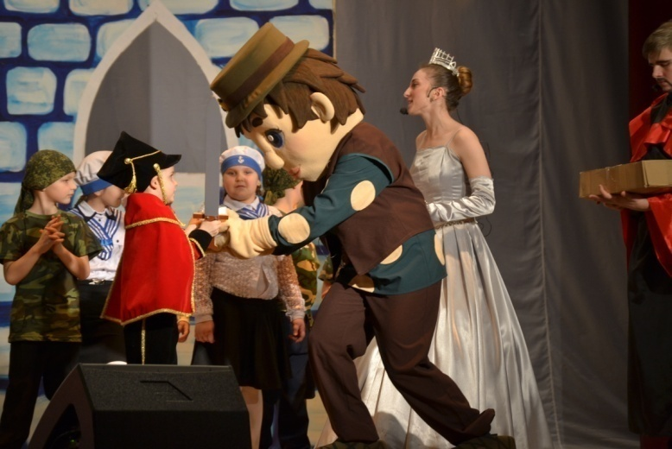

19 февраля **на городском празднике «Широкая Масленица»** наши мамы и бабушки (Медведева Г.В. ,Карелкина Е.В., Сковорода Ю.А., Астахова В.В, Бобкова Н.В., Желудова Н.А. ) угощали гостей ароматными и вкусными блинами.

**Детско-родительские клубы.**

Одной из самых эффективных моделей работы образовательного учреждения с семьей является организация деятельности семейных клубов, занятия в которых построены на основе уважения к чувствам, желаниям и взглядам каждого, формирования уверенности в своих силах по познанию окружающего мира.

*Детско-родительский клуб* ***«Планета детства». Руководитель воспитатель Мареева Н.А.***

1октября 2017 года прошло первое заседание клуба. Тема заседания «**Что такое адаптация?»**

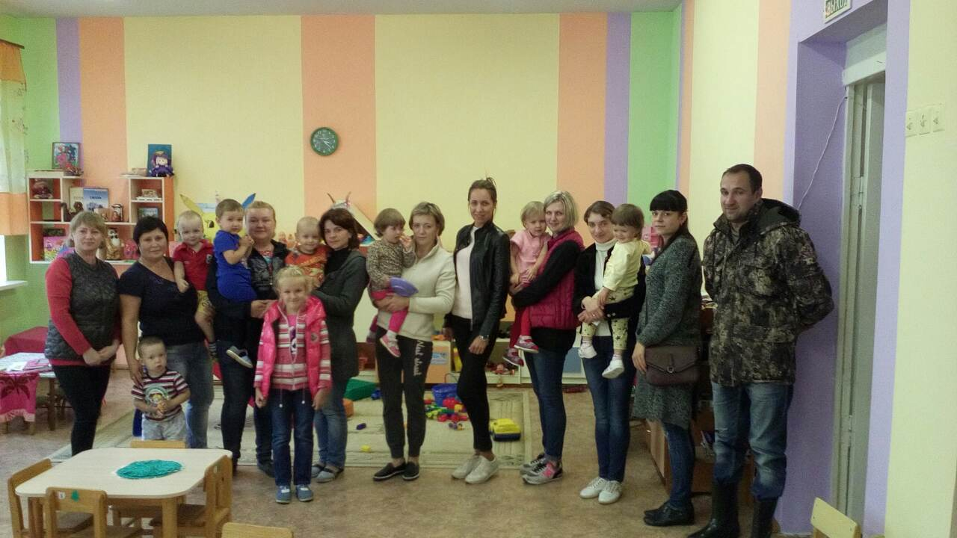

9 ноября прошло второе заседание родительского клуба «Планета детства», под названием «Осенние посиделки». Цель:Дать квалифицированную консультацию для родителей и формировать у них представление о режиме как о значимом факторе в жизни ребенка. Посиделки прошли за большим общим столом всей нашей дружной семьей. Родителям была показана презентация «Один день ребенка в саду». А затем за чаепитием были обсуждены темы, как воспитанники нашей группы адаптировались и привыкли к детскому саду. Родители делились своим опытом. Рассказывали свои интересные истории из жизни сада ребенка. 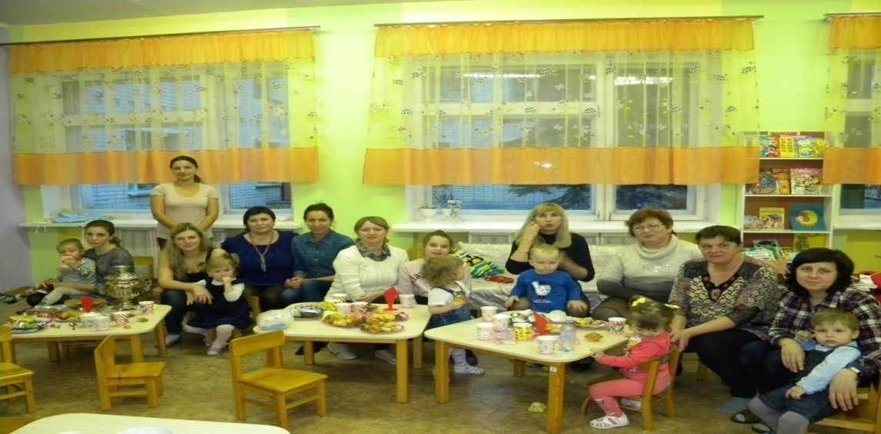

***Семейный детско-родительский клуб «Эколята».***

***Руководитель воспитатель Бобкова О.В.***

Работа клуба началась праздничного мероприятия, которое состоялось в октябре месяце 2017 года. Торжественное мероприятие **«Посвящение в эколята»**.  Дети вместе с родителями попали в увлекательное путешествие вместе с героями эколятами: Елочкой и Шалуном. Участники мероприятия узнали много нового и интересного о том, как нужно вести себя в природе, отгадывали загадки, рассказывали стихи, играли в подвижные и дидактические игры. На празднике ребята вместе со своими мамами и папами выполняли различные задания, благодаря которым подтвердили, что достойны звания защитников природы, и в конце состоялось торжественное посвящение детей , где ребята  торжественно и гордо произнесли клятву, а звучание гимна придало празднику торжественности. Право повязать галстуки предоставили заведующей **МБДОУ д/с № 4 "Сказка" Шлянцевой Л.Н. и родителям воспитанников Бакеренко Е.А. и Прохоренкову И.В.**

*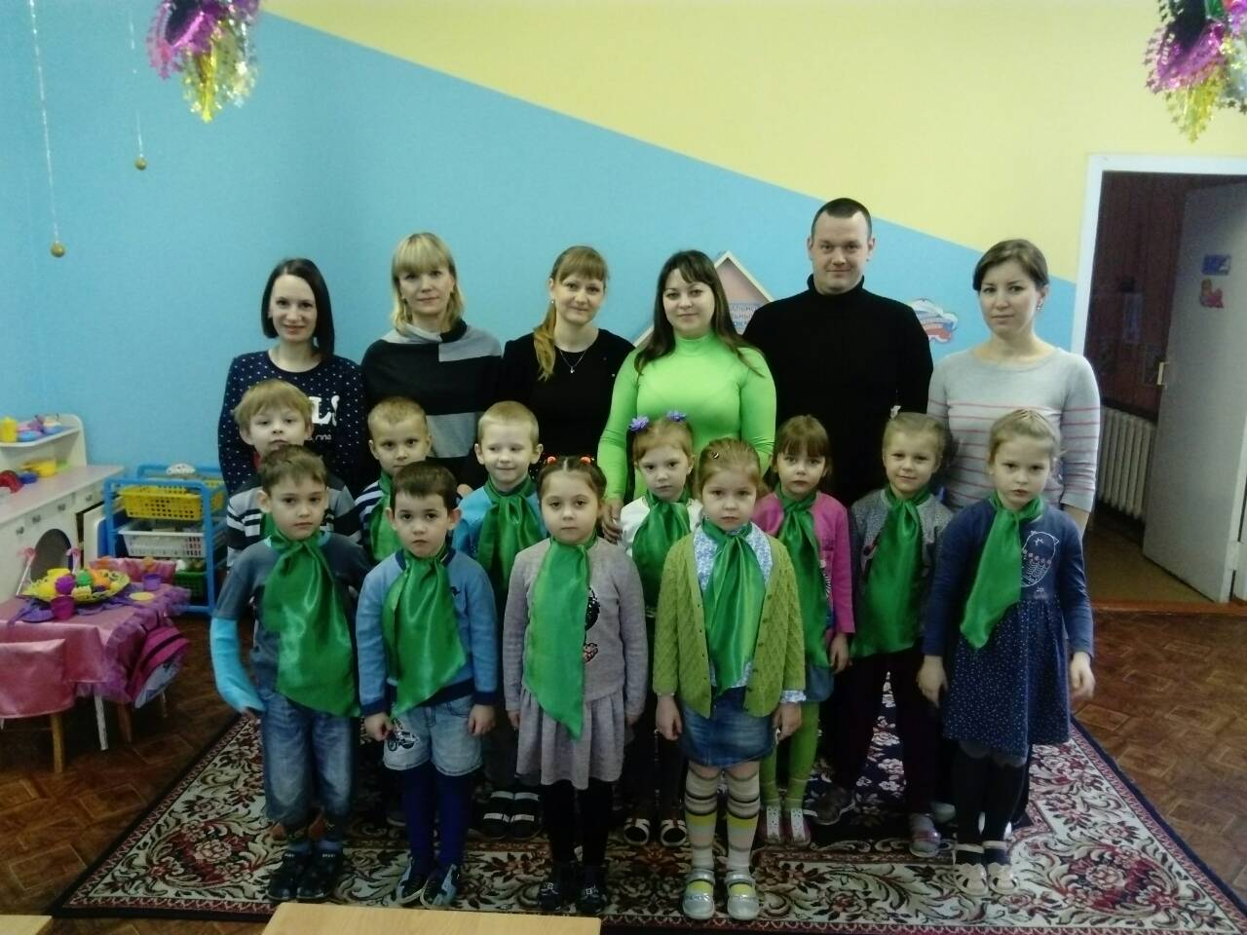*

*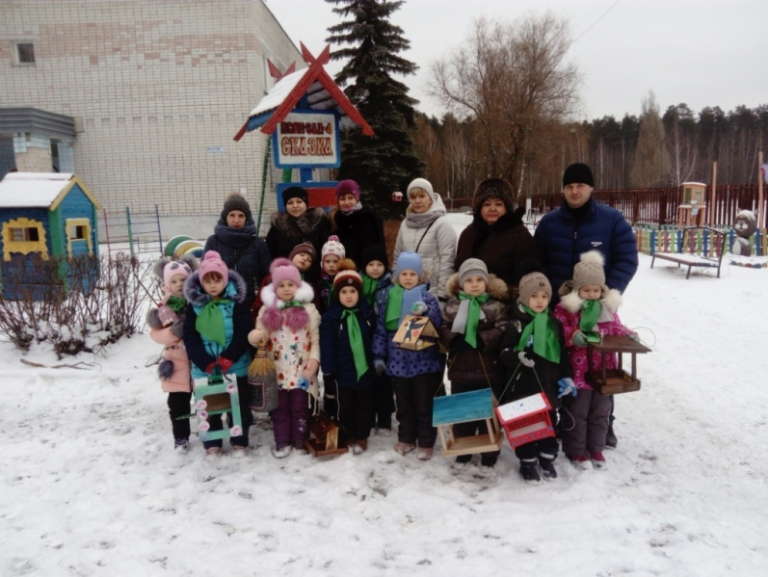*

*Помочь певцам*

*Покуда вьюги не растаяли!*

*Ведь песни гибнут стаями..*.

*П.Елфимов*

Акцию «Не оставим без дворца, ни синицу ни скворца» мы приурочили к празднику «День зимующих птиц», который отмечают 15 января в России, в этот прекрасный, морозный, зимний день дети с радостью вместе с родителями, воспитателем (Бобкова О.В), методистом (Ковалева Е.В.) развесили кормушки по территории города Сельцо в сквере Дворца Культуры, на "Тропе Здоровья", в сквере Дома Молодежи, насыпали угощение для **птиц**и внимательно наблюдали, какой первый гость прилетит к нам. **Мы обязательно будем подсыпать корм на протяжении всей зимы и весны.**

***Детско-родительский клуб «Растим патриотов».***

***Руководитель воспитатель Прокудина С.О.***

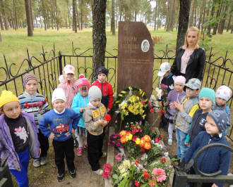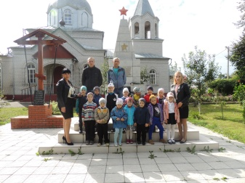В рамках родительского клуба «Растим патриота» дети старшей группы компенсирующего обучения «Аленький цветочек» совместно с родителями посетили Парк Памяти нашего города: Братскую могилу воинов Советской армии и партизан, памятник танкистам 50-й армии, памятник на месте расстрела партизанки Вари Васюковой и памятник летчикам. Ребята с интересом слушали рассказы о подвигах партизан, после чего возложили цветы к их могилам.

В памяти каждого дошкольника навсегда останутся героические поступки наших соотечественников, подаривших людям мирное небо над головой.

С октября месяца родители и дети клуба «Растим патриотов» участвуют в проекте между детскими садами России «Посткроссинг». С его помощью дети узнают много интересного о своей стране и находят друзей по переписке в других городах. Воспитатели делятся педагогическим опытом с коллегами. Мы уже получили письма и презентации из городов: Ржева, Пензы, Сочи, Архангельска.

***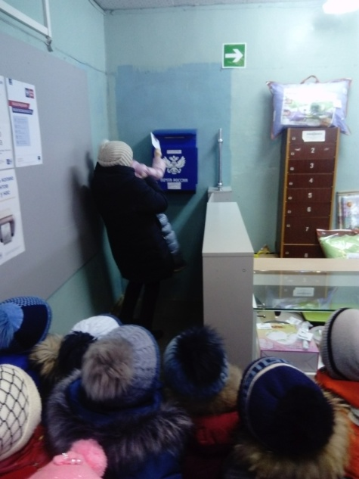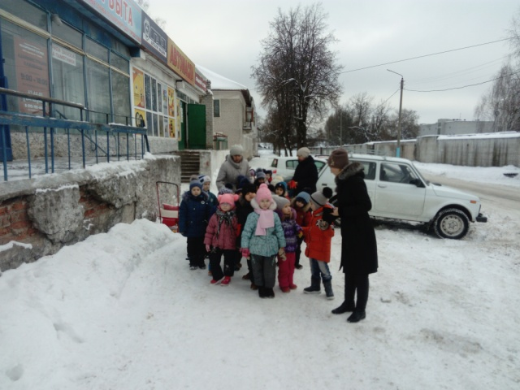***

В январе месяце прошло заседание на тему «Моя родословная. Герб моей семьи».

Воспитанники вместе с родителями сделали семейные гербы, изготовили плакаты со своей родословной. О каждой, из которой рассказали в творческой и интересной форме.

2.В рамках раздела *«****Профилактика семейного неблагополучия, детской беспризорности и безнадзорности»*** проведена совместная работа с комиссией по делам несовершеннолетних и защите прав несовершеннолетних с семьями находящимися на учете в КДН и ЗП посещающими МБДОУ.

Согласно комплексному межведомственному плану индивидуально-профилактической работы с семьей гражданки Пушкаревой Н.В., находящейся в социально опасном положении проведены следующие мероприятия: консультации, беседы, патронаж на дому (согласно предоставленному плану).

Приглашение родителя (Пушкареву Н.В.) на благотворительную ярмарку, утренники и праздники.

**С декабря 2017г. Н.В. Пушкарева не состоит на учете в КДН и ЗП.**

3. В рамках раздела ***«Работа с семьями и детьми, находящимися в трудной жизненной ситуации».***

Реализован план мероприятий с категориями данных семей:

- Организованы выставки методической литературы.

- Приглашение к участию в тематических мероприятиях и праздниках для воспитанников МБДОУ.

- Приглашение родителей к участию в малых зимних забавах – январь месяц.

- В течение всего года(согласно плана) организуются встречи с педагогом-психологом Центра ППМСП

- Проведено родительское собрание « План работы, цели и задачи МБДОУ на 2017-2018 учебный год» и концерт ,посвященный Дню Матери..

4. В рамках раздела ***«Содействие интеграции детей, находящихся в трудной жизненной ситуации, в среду воспитанников»*** проведены, спортивные соревнования, конкурсы, с участием детей и семей, находящихся в трудной жизненной ситуации, в том числе семей с детьми с ОВЗ.

**- городские и массовые мероприятия совместно с социумом.**

- Посещение детской библиотеки г. Сельцо воспитанниками подготовительной логопедической группы. Главная цель совместной деятельности заключается в воспитании интереса к чтению, знакомство с художественной литературой, развитие интеллектуального и творческого потенциала воспитанников детского сада. В апреле месяце с детьми в стенах детской библиотеки была проведена викторина на тему «Животные и птицы Брянской области»

Ежемесячно в дошкольное образовательное учреждение выступают выездные театры: Брянского театр кукол «Потеха», театра г.Смоленск «Арлекин», Брянского передвижного кино-планетария и Брянской Филармонии «Шоколад».

-В канун 74-й годовщины празднования Дня Освобождения Брянщины от немецко - фашистских захватчиков ребята подготовительных групп «Капитошка» и «Почемучка» посетили историко-краеведческий музей Сельцовской средней школы №1. В нем представлена жизнь города Сельцо – прошлая и настоящая, на фоне истории всей нашей страны. Ребят познакомили с красочными стендами, посвященными памятникам археологии, архитектуры, революции, гражданской и Великой Отечественной войне нашего края. Также дошкольников познакомили с подвигами Героя Советского Союза, уроженца Сельцо, разведчика – чекиста Виктора Александровича Лягина, жизни которого посвящена отдельная комната музея.

**- проведена групповая и индивидуальная коррекционно-развивающая работа педагогом-психологом по договору о сотрудничестве.**

Ежегодно МБУОО ЦППМСП г.Сельцо сотрудничает с детским садом №4 «Сказка» и предлагает определенные виды услуг, которые могут быть оказаны сотрудниками центра воспитанникам и их родителям и законным представителям.

В 2017-2018 учебном году (первое полугодие) были организованы и проведены следующие виды работ: консультации, семинары, тренинги. Групповые занятия с воспитанниками.

**Таким образом**, можно говорить о взаимном дополнении семейного и общественного воспитания, в процессе которого раскрывается личность ребёнка, его индивидуальность, творческий потенциал, основанный на сотрудничестве и сотворчестве.  
 Коллектив детского сада не останавливается на достигнутом и продолжает искать новые пути сотрудничества с родителями. Ведь наша общая цель – добиться успешного результата во всестороннем развитии и воспитании наших детей.

Заведующий МБДОУ д/с КВ №4 «Сказка» Шлянцева Л.Н.

Старший воспитатель Ковалева Е.В.